Tehnologia realizării siturilor WEB

Reţeaua INTERNET = ansamblu de milioane de calculatoare interconectate în vederea schimbului de informaţii ;

Comunicaţia prin Internet :
- poştă electronică (e-mail) ;
- informare, documentare, jocuri ;
- comerţ ;
- grupuri de discuţie.

World Wide Web (WWW, Web) : Parte din Internet constând dintr-un număr imens (miliarde!) de documente memorate pe discurile unor calculatoare aflate undeva, în lume, accesibile prin intermediul reţelei cu ajutorul unui program de navigaţie (browser).

URL : Fiecare document are o adresă unică (Uniform Resource Locator, URL) folosită pentru accesarea sa de către programul de navigaţie. Ea se scrie fără spaţii şi este compusă din 3 părţi : protocolul folosit, numele calculatorului gazdă şi cale :
http://www.zdnet.com/pcmag/special/web100

Pagină Web : Fişier (document) aparţinând WWW. O pagină poate conţine text, imagini, sunete şi secvenţe animate.

Server Web : calculator care memorează pagini Web şi le pune la dispoziţia utilizatorilor reţelei.

Sit Web (Web site) : o colecţie de pagini Web întreţinută de o firmă, o instituţie de învăţământ, o agenţie guvernamentală sau chiar de un individ.

Referinţe (hyperlinks) : şiruri de caractere sau imagini a căror selectare provoacă afişarea unei alte pagini, aflată pe acelaşi calculator sau undeva, în reţea.

Programe de navigaţie (Web browsere) : aplicaţii destinate afişării paginilor Web. Cele mai uzuale : Microsoft Internet Explorer şi Netscape. Sunt gratuite.

Furnizorul de servicii Internet (Internet Service Provider, ISP) : firmă care oferă acces la Internet. După încheierea contaractului, furnizorul de servicii comunică numărul de telefon, numele de utilizator (sub care se va realiza conectarea) şi o parolă. Universităţile şi şcolile oferă elevilor şi studenţilor servicii Internet gratuite.

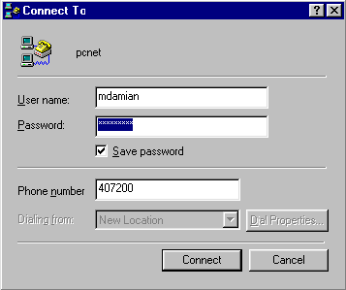

Conţinutul paginilor Web:
- Comunicarea unor informaţii cu caracter personal ;
- Distribuirea de informaţii cu caracter ştiinţific ;
- Promovarea unor firme, asociaţii, cluburi etc.
- Prezentarea de produse ;
- Formulare pentru comanda de produse ;
- Liste cu locuri de muncă ;
- Informaţii necesare pentru a fi contactat ;
- Glume, bancuri, etc.

Paşii realizării paginilor Web

- Stabilirea subiectului şi reunirea informaţiilor necesare ;
- Organizarea informaţiilor. Informaţiile trebuie grupate în secţiuni, fiecare secţiune făcând ulterior obiectul unei pagini Web ;
- Scrierea textelor din fişiere cu ajutorul unui editor de texte şi inserarea marcajelor HTML (HyperText Markup Language) ;
- Adăugarea imaginilor (referinţe la fişiere care conţin imagini) ;
- Legarea paginilor prin adăugarea în fiecare pagină a referinţelor spre alte pagini ;
- Publicarea (transferul) pe un server Web.

Pentru reuşita unui sit Web :
- Parcurgeţi alte situri. O listă de pagini considerate deosebite poate fi găsită la adresa : www.zdnet.com/pcmag/special/web100
- Poziţionaţi informaţiile cele mai importante în primele paragrafe ;
- Evitaţi paginile prea lungi sau prea scurte ;
- Furnizaţi-vă adresa electronică pentru a putea fi contactaţi. Creaţi o pagină cu cele mai frecvente întrebări (FAQ, Frequentely Asked Questions) pentru a evita repetarea unor întrebări.
- Evitaţi problemele de protecţie a informaţiei (copyright) ;
- Folosiţi avertismente dacă pagina conţine informaţii care ar putea fi considerate ofensatoare sau obscene ;
- Actualizaţi frecvent informaţiile şi evidenţiaţi data când au fost realizate ultimele modificări ;
- Scrieţi pagini care se încarcă rapid. Imaginile mari au timpi de încărcare mari.

Cine citeşte paginile Web ?
Citiţi statisticile de la www.cc.gatech.edu/gvu/user_surveys
Vârsta medie : 38 ani ; 66% bărbaţi ; venit anual mediu de 57300$ ; vorbitori de limbă engleză (92%) ; 46% dintre utilizatorii Web-ului cumpără anual, prin Internet produse de peste 100$ ; 59% dintre utilizatori au studii superioare.

Pagina principală a unui sit
În orice sit Web există o pagină care prezintă succint conţinutul acestuia şi conţine referinţe spre pagini care detaliază informaţiile. De regulă fişierul în care aceasta este memorată poartă numele index.html.

Principiile limbajului HTML
Limbajul HTML este destinat realizării de pagini Web. Cu ajutorul lui se descrie modul de afişare a informaţiilor conţinute în paginile Web. Versiunea utilizată în prezent este 4.
Comenzile de formatare se transmit folosind marcaje. Un marcaj constă dintr-o succesiune de caractere cuprinse între semnele < >. Dacă efectul unei comenzi date trebuie anulat, se utilizează un marcaj de anulare de forma </…>.
Exemplu : <H1>Titlul lucrarii </H1>
Unele marcaje au atribute opţionale. De exemplu marcajul <FONT>, permite definirea mărimii fontului dar şi a culorii caracterelor :

<FONT SIZE=4 COLOR="#0000FF"> <I><B> Pagina principala... </B> </I> </FONT>
Marcajele informează programul de navigaţie asupra modului de afişare a conţinutului unei pagini, dar diferitele aplicaţii pot da interpretări oarecum diferite marcajelor introduse. Marcajele se pot scrie cu litere mari sau mici. Este bine ca aspectul paginilor să fie testat cu diferite programe de navigaţie.
Afişarea codului HTML al unei pagini din Internet se realizează selectând în programul de navigaţie opţiunea View / Page Source :

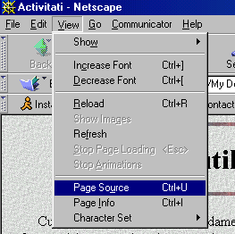
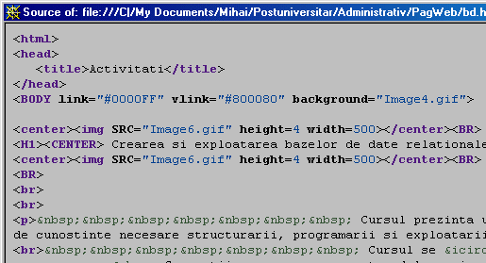

Organizarea paginilor unui sit
- Liniară :


- Ierarhică

- În reţea
- Combinat.

Aplicaţii pentru crearea paginilor Web

Pentru realizarea paginilor HTML se pot folosi :
- Editoare de text obişnuite : Notepad, Wordpad, Word ;
- Editoare HTML (ex. HomeSite, încărcat de la : www.allaire.com) sau editorul din Netscape (Communicator / Composer)
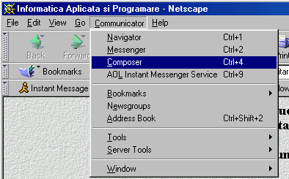
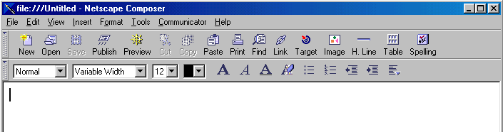

- Editoare în mod grafic : Microsoft FrontPage.
Primele două tipuri de editoare necesită cunoştinţe de HTML şi un program de navigaţie pentru a vedea rezultatul.
Deoarece în cele ce urmează se va folosi editorul WordPad (inclus în pachetul de aplicaţii Accessories din Windows) se recomandă modificarea opţiunii Word wrap (View / Options) :
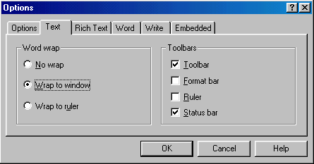

Exemplu fundamental :
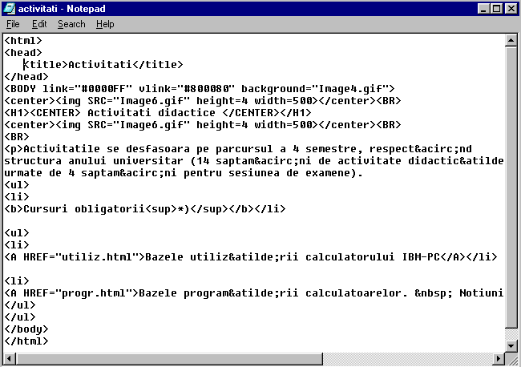

Pagina conţine două secţiuni :
Secţiunea head (cuprinsă între <HEAD> şi </HEAD>) conţine antetul paginii. Această secţiune furnizează un ansamblu de informaţii legate de pagina Web, de exemplu: titlul paginii, cuprins între marcajele <TITLE> şi </TITLE>, afişat pe bara de titlu a ferestrei browserului, fişierul conţinând secvenţa sonoră care va fi reprodusă în momentul încărcării paginii, indicat cu ajutorul marcajului BGSOUND : <BGSOUND SRC="lotd.wav" LOOP="-1">, etc.
Secţiunea body (cuprinsă între <BODY> şi </BODY>) conţine corpul paginii.
Cele două secţiuni menţionate sunt cuprinse între marcajele <HTML> şi </HTML> care desemnează începutul respectiv sfârşitul paginii.
Vizualizarea paginii cu Netscape Communicator 4.51 se realizează prin selectarea ei (File / Open Page, apoi Choose File… şi Open).
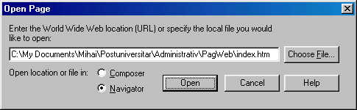

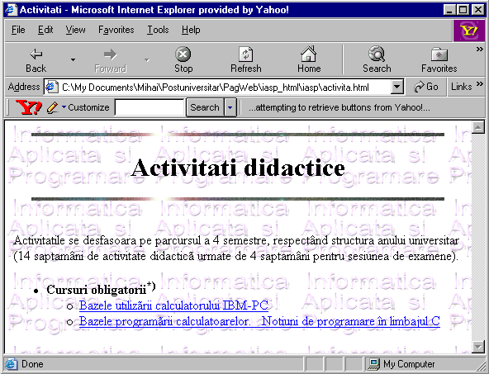

Introducerea şi formatarea textului
Marcajele uzuale pentru formatarea textului sunt :
<BR> - marcaj trecere forţată la linie nouă ;
<NOBR> . . . </NOBR> - interzice trecerea la linie nouă
ex : <NOBR> 096 125236 </NOBR>
<P> . . . </P> - marcaj paragraf. Acest marcaj admite atributul ALIGN prin care se impune tipul de aliniere a textului dorit (LEFT – stânga, CENTER – centrat, RIGHT – dreapta sau JUSTIFY – între marginile din stânga şi dreapta ale ferestrei programului de navigare).
Exemplu :
<P ALIGN=CENTER> Contactati-ne la 096 123 234</P>

<H1> . . . </H1> - marcaj titlu (heading). Ca şi în Word se pot folosi marcaje diferite pentru titluri de diferite nivele : H1, H2, …, H6. Nivelul 4 coincide cu textul normal. Mărimea caracterelor pentru nivelele 5 şi 6 este mai mică decât cea normală. Şi acest marcaj admite atributul ALIGN :
<H1 ALIGN=CENTER>Cresterea cailor de rasa</H1>

<CENTER> … </CENTER> - determină centrarea textului cuprins între marcaje. Titlul de mai sus se poate scrie şi folosind aceest marcaj :
<H1><CENTER> Cresterea cailor de rasa</CENTER></H1>

<PRE> . . . </PRE> - se foloseşte pentru a transmite programului de navigaţie că pentru zona de text cuprinsă între marcaje spaţiile şi caracterele CR (RETURN sau ENTER) trebuie respectate. De regulă programele de navigaţie ignoră aceste caractere, formatarea realizându-se numai prin informaţiile furnizate de marcaje. Pentru tastarea textului nu se va folosi un font proporţional ci fontul Courier New, pentru care toate caracterele au aceeaşi lăţime.
Exemplu :
<PRE>
Canitităţi :
Lapte 2 l
Făină 650 g
Ouă 4 buc.
</PRE>

Adăugarea de spaţii suplimentare în alte cazuri se va realiza prin includerea pentru fiecare spaţiu suplimentar a şirului de caractere "&nbsp;". Similar se procedează şi pentru adăugarea unui caracter special (de exemplu a caracterelor româneşti). Dacă pagina este redactată cu Netscape Composer, inserarea unui caracter special se va face selectând Tools / Character Tools / Insert Special Character.
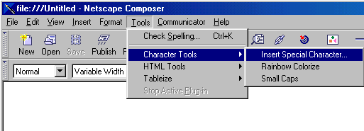
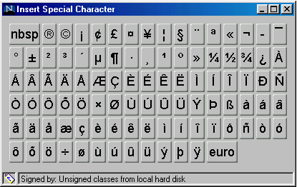

În WordPad pentru caracterele româneşti din tabel tastaţi :
&icirc; - pentru î
&acirc; - pentru â
&atilde; - pentru ã (în loc de ă)
&Acirc; - pentru Â
&Icirc; - pentru Î.
Astfel textul "doi români într-o gară" va fi scris : "doi rom&acirc;ni &icirc;ntr-o gar&atilde;"

Exerciţiu : Scrieţi sub formă de pagină Web poezia de mai jos. Fiecare strofă va fi un paragraf, astfel asigurându-se spaţierea dintre strofe.

Numai una!
George Coşbuc
Pe umeri pletele-i curg râu
Mlădie ca un spic de grâu,
Cu şorţul negru prins în brâu,
O pierd din ochi de dragă.

Şi când o văd, îngălbenesc ;
Şi când n-o văd, mă-mbolnăvesc,
Iar când merg alţii de-o peţesc,
Vin popi de mă dezleagă.

Marcajul <!-- . . . --> permite scrierea în pagina Web a unui comentariu. Exemplu :
<!--Mai trebuie doar o poza si e gata -->

Marcaje pentru modificarea aspectului textului :
<B> . . . </B> - pentru marcarea textului de scris bold ;
<I> . . . </I> - pentru marcarea textului de scris înclinat (italic) ;
<STRIKE> . . . </STRIKE> pentru marcarea textului care se scrie barat ;
<U> . . . </U> - pentru marcarea textului care se scrie subliniat ;
<SUP> . . . </SUP> pentru marcarea textului care va fi scris ca exponent (indice superior) ;
<SUB> . . . </SUB> pentru marcarea textului care va fi scris ca indice inferior ;
<BIG> . . . </BIG> pentru marcarea textului care va fi scris mărit ;
<SMALL> . . . </SMALL> pentru marcarea textului care va fi scris micşorat ;
<FONT FACE=" . . . "> . . . </FONT> determină schimbarea fontului curent. Între ghilimele se introduce numele fontului dorit şi eventual unul sau mai multe fonturi de substituţie dacă pe calculatorul care afişează pagina primul font specificat nu este instalat.
Exemplu :
<FONT FACE="CountryBlueprint, Arial"> Scrisoare din armata </FONT> va afişa scrisul fie cu fontul CountryBlueprint fie cu Arial.
<BASEFONT SIZE="n"> - se introduce înaintea textului paginii şi impune mărimea fontului. Numărul n este o valoare între 1 (scrisul cel mai mic) şi 7 (cel mai mare scris). Textele marcate ca şi titluri (cu <H>) nu sunt afectate.
<FONT SIZE="n"> . . . </FONT> determină scrierea textului cuprins între marcaje cu caractere de mărimea n. Mărimea este o valoare între 1 (caracterele cele mai mici) şi 7 (caracterele cele mai mari). Valoarea 3 este cea implicită.
<TT> . . . </TT> determină afişarea textului dintre marcaje cu caractere de aceeaşi lăţime, ca şi cele imprimate cu o maşină de scris.

Modificarea culorilor :
<BODY TEXT="#rrggbb'> . . . </BODY> schimbă culoarea textului pentru toată pagina. Codul "#rrggbb" arată combinaţia de roşu (rr) verde (gg) şi albastru (bb) care se va folosi. Valorile sunt în hexazecimal, deci cuprinse între 00 şi FF.
<BODY BGCOLOR="#rrggbb"> . . . </BODY> schimbă culoarea fondului pe toată pagina.
<FONT COLOR="#rrggbb"> . . . </FONT> impune pentru textul dintre marcaje culoarea "#rrggbb".

Marcaje pentru descrierea listelor

Marcajele HTML permit definirea mai multor tipuri de liste.
Lista ordonată este declarată prin marcajul <OL> (ordered list) şi are rândurile numerotate. Fiecare linie este precedată de un marcaj <LI>.

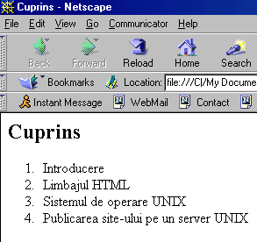
<HTML>
<HEAD>
<TITLE>Cuprins</TITLE>
</HEAD>
<BODY>
<H2> Cuprins</H2>
<OL>
<LI>Introducere
<LI>Limbajul HTML
<LI>Sistemul de operare UNIX
<LI>Publicarea sitului pe un server UNIX
</OL>
</BODY>
</HTML>

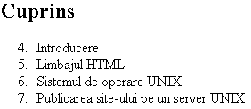
Numerotarea liniilor este automată. Pentru a începe numerotarea de la o valoare diferită de 1, marcajului <OL> i se va adăuga atributul START=n, n fiind numărul dorit pentru prima linie a listei:

<OL START=4>
<LI> Introducere
. . .
</OL>

Lista ordonată poate fi numerotată folosind litere sau cifre romane. Pentru aceasta se va adăuga marcajului <OL> atributul TYPE=s, s fiind unul dintre simbolurile :

TYPE | Rezultat
TYPE=A | A, B, C
TYPE=a | a, b, c
TYPE=I | I, II, III
TYPE=i | i, ii, iii
TYPE=1 | 1, 2, 3
<H2> Cuprins</H2>
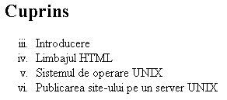
<OL TYPE=i START=3>
<LI>Introducere
<LI>Limbajul HTML
<LI>Sistemul de operare UNIX
<LI>Publicarea sitului pe un server UNIX
</OL>

Lista neordonată este declarată prin marcajul <UL> (unordered list) şi are rândurile precedate de puncte. Fiecare linie este precedată de un marcaj <LI>.
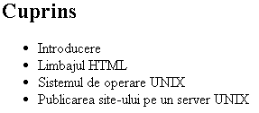
<UL>
<LI>Introducere
<LI>Limbajul HTML
<LI>Sistemul de operare UNIX
<LI>Publicarea site-ului pe un server UNIX
</UL>

Aspectul punctului din faţa fiecărei linii poate fi schimbat prin folosirea atributului TYPE=v, v fiind circle, disc sau square.

<H2> Cuprins</H2>
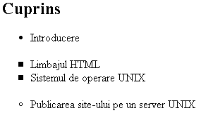
<UL>
<LI>Introducere
</UL>
<UL TYPE=square>
<LI>Limbajul HTML
<LI>Sistemul de operare UNIX
</UL>
<UL TYPE=circle>
<LI>Publicarea sitului pe un server UNIX
</UL>

Listele pot avea în interior alte liste :
<OL>
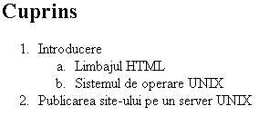
<LI>Introducere
<OL TYPE=a>
<LI>Limbajul HTML
<LI>Sistemul de operare UNIX
</OL>
<LI>Publicarea site-ului pe un server UNIX
</OL>
Lista conţinând definiţii este declarată prin marcajul <DL> (definition list) şi are rândurile precedate de marcaje <DT> pentru titluri şi <DD> pentru definiţii.

<H2> Definitii</H2>
<DL>
<DT>Pagină Web
<DD>Fişier (document) aparţinând WWW.
<DT>Server Web
<DD>Calculator care memorează pagini Web şi le pune la dispoziţia utilizatorilor reţelei.
<DT>Sit Web
<DD>O colecţie de pagini Web întreţinută de o firmă, o instituţie de învăţământ, o agenţie guvernamentală sau chiar de un individ.
</DL>
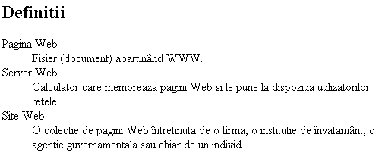

Indentarea textului se realizează folosind tot marcajul <UL> :

<H2>Descoperirile maritime dup&atilde; 1492</H2>
&Icirc;n secolul al XV-lea popoarele Europei Occidentale cunosteau doar Africa de Nord si o parte a Asiei.
Necesit&atilde;tile economice sunt cele care determin&atilde; descoperirea de noi teritorii.
<UL>Cristofor Columb (1451-1506) a fost fiul unui tes&atilde;tor genovez. Plecat &icirc;n Portugalia pentru a studia astronomia, geografia si fizica, decide s&atilde; c&atilde;l&atilde;toreasc&atilde; spre Indii folosind drumul ce mergea spre vest.</UL>

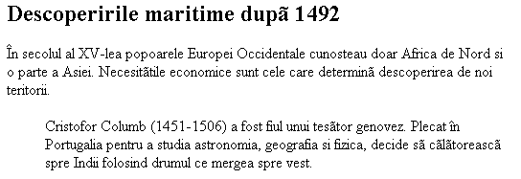

Un efect asemanator se poate obţine folosind marcajul < BLOCKQUOTE> … </ BLOCKQUOTE>, cu deosebirea că <BLOCKQUOTE> determină o dublă indentare, una faţă de marginea din stânga şi una faţă de marginea din dreapta. Şi din punct de vedere al definirii de liste marcajele <UL> şi < BLOCKQUOTE> operează identic (vezi cursul 7).

IMAGINI

Imaginile incluse în paginile Web pot proveni din diferite surse : alte pagini Web, scanate, desenate cu ajutorul unei aplicaţii.
Rezoluţia imaginii, cuprinsă uzual între 72 DPI (dots per inch, puncte pe inci) şi 600 DPI, influenţează mărimea fişierului care conţine imaginea. Monitoarele uzuale afişează punctele la 0.25-0.28 mm, deci au rezoluţia cuprinsă între 90 şi 100 DPI. Dacă imaginile nu trebuie ulterior imprimate, se recomandă folosirea rezoluţiei de 100 DPI, iar unele surse bibliografice recomandă 72 DPI.
Lăţimea imaginii nu se recomandă să depăşească 620 pixeli (puncte) deoarece nu va putea fi afişată pe monitoare care au o rezoluţie mai scăzută.
Formatul fişierului în care s-a memorat imaginea trebuie să fie GIF (extensia .gif, imagini având până la 256 culori) sau JPEG (2²⁴ = 16777216 culori, fişiere având extensia .jpg).
Dacă aceeaşi imagine este folosită pe mai multe pagini, programul de navigaţie o va încărca şi memora temporar pe disc reducând timpii de încărcare a paginilor.

Adăugarea unei imagini într-o pagină se realizează folosind marcajul <IMG> :
<HTML>
<HEAD><TITLE>Cinema</TITLE></HEAD>
<BODY>
<H2>Actorul preferat :</H2>
<IMG SRC="mark.jpg">
</BODY></HTML>

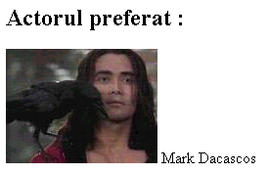

Dacă pagina Web şi fişierul care conţine imaginea sunt în acelaşi folder este suficientă intrroducerea numelui acestuia. Dacă imaginea este într-un folder derivat trebuie indicată calea folosind ca şi separator caracterul / : imagini/castele/chambord.jpg

Inserarea imaginilor animate (gif-uri animate) în paginile Web se realizează identic.

<IMG SRC=”animat.gif”>

Utilizate cu discernământ imaginile animate pot “însufleţi” siturile Web într-o manieră care permite manifestarea personalităţii creatorilor acestora.

Includerea unui banner :
<HTML>
<HEAD>
<TITLE>Cuprins</TITLE>
</HEAD>
<BODY>
<CENTER><IMG SRC="banner.gif"></CENTER>
<H2>Actorii anului 1999 :</H2>
. . .
</BODY>
</HTML>

Marcajul <CENTER> va centra imaginea pe pagină în momentul afişării.

Încadrarea unei imagini (adăugarea unui cadru) se indică prin adăugarea atributului BORDER = n, n fiind lăţimea cadrului, în pixeli.

<IMG SRC="mark.gif" BORDER=8>

Programele de navigaţie permit suprimarea afişării imaginilor paginilor. În acest mod se câştigă în viteză. În marcajul <IMG>, folosind opţiunea ALT, se poate include ca şi atribut textul care să fie afişat în locul imaginii, dacă afişarea imaginilor a fost inactivată :

<IMG SRC="mark.gif" ALT="Poza actorului">

Pentru Netscape, inactivarea afişării automate a imaginilor se face modificând opţiunea corespunzătoare din fereastra Preferences :
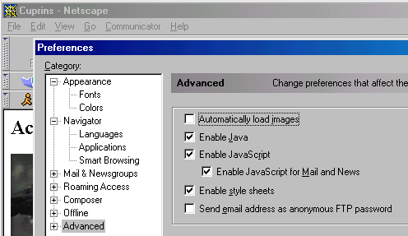

Dispunerea imaginii faţă de un text, se indică prin atributul ALIGN. Acesta poate lua valorile left care plasează imaginea în stânga textului, sau right, care o plasează în dreapta textului. :

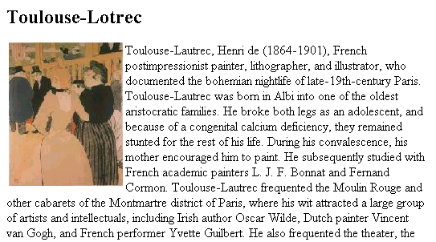<IMG SRC="Lotrec.jpg" ALIGN=left>

Pentru a întrerupe dispunerea textului la dreapta figurii, în text se va include un marcaj <BR> cu atributul CLEAR, valorile posibile ale acestuia fiind left, right sau all.

<BODY>
<H2>Toulouse-Lotrec</H2>
<IMG SRC="Lotrec.jpg" ALIGN=left> La Goulue and Her Sister at the Moulin Rouge <BR CLEAR=left>
Toulouse-Lautrec, Henri de (1864-1901), French postimpressionist painter, lithographer, and illustrator, who documented the bohemian nightlife of late-19th-century Paris.
Toulouse-Lautrec was born in Albi into one of the oldest aristocratic

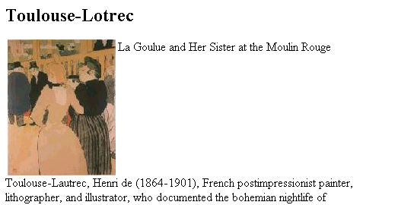

Se pot pune dispune şi două imagini având textul dispus între ele :
<IMG SRC="Lotrec.jpg" ALIGN=left>
<IMG SRC="Albi.jpg" ALIGN=right>
Toulouse-Lautrec, Henri de (1864-1901), French postimpressionist
painter, lithographer, and illustrator, who documented the bohemian

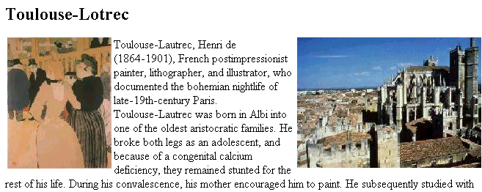

Dispunerea imaginilor pe verticală presupune combinarea dispunerii acestora în paragrafe separate şi utilizarea atributului ALIGN având valorile top, middle sau bottom :

<BODY>
<P><IMG SRC="Lotrec.jpg" ALIGN=top> La Goulue and Her Sister at the Moulin Rouge (1892)</P>
<P><IMG SRC="Gogh.jpg" ALIGN=middle> A Wheatfield, with Cypresses (1889)</P>
<P><IMG SRC="Gauguin.jpg" ALIGN=bottom> Spirit of the Dead Watching (1892)</P>
</BODY>

Mărirea spaţiului dintre marginea unei imagini şi text se realizează folosind pentru marcajul <IMG> atributele HSPACE (la dreapta sau la stânga) şi VSPACE (sus sau jos). Valoarea introdusă reprezintă mărimea spaţiului în pixeli.

<IMG SRC="Lotrec.jpg" ALIGN=left HSPACE=20 VSPACE=20>

Adăugarea unei imagini ca fond al paginii se realizează adăugând marcajului <BODY> atributul BACKGROUND :

<BODY BACKGROUND="valuri.jpg">

Imaginea astfel indicată va fi repetată în pagină până la umplerea acesteia. Imaginea va fi astfel aleasă încât să nu se observe trecerea de la o copie a acesteia la alta.
Pentru a nu afecta timpul de afişare al paginii este bine ca imaginea să fie de mici dimensiuni.

Includerea unei linii orizontale se realizează folosind marcajul <HR>. Lăţimea liniei se indică prin atributul SIZE :

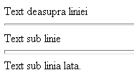
Text deasupra liniei
<HR>
Text sub linie
<HR SIZE=5>
Text sub linia lată

Lungimea liniei orizontale se poate indica folosind <HR> cu atributul WIDTH :
<HR WIDTH="60%">

Pentru a dispune o linie orizontală cadrată la stânga sau la dreapta se foloseşte marcajul <HR> cu atributul ALIGN având una dintre valorile : left, center sau right.

Liste cu imagini în locul bulinelor se pot realiza plasând la începutul fiecărei linii un marcaj <IMG> :

<UL>
<BR><IMG SRC="bulina.jpg" ALIGN=middle HSPACE=15>Rachete de tenis de c&acirc;mp
<BR><IMG SRC="bulina.jpg" ALIGN=middle HSPACE=15>Biciclete
<BR><IMG SRC="bulina.jpg" ALIGN=middle HSPACE=15>Mingi
</UL>

Puteţi găsi imagini utilizabile ca şi buline la adresele www.abcgiant.com, www.grapgolina.com/Graphics sau www.theshockzone.com .

Aplicaţia PaintShopPro

Pentru modificarea unei imagini (redimensionare, conversie dintr-un format oarecare în format GIF sau JPEG se pot utiliza diferite aplicaţii, Adobe PhotoShop şi PaintShopPro (PSP) fiind două dintre cele mai cunoscute.
PSP recunoaşte multiple tipuri de codificare a imaginilor. Din punct de vedere al includerii imaginilor prelucrate cu PSP într-o pagină Web este interesant faptul că acesta afişează dimensiunile în pixeli ale imaginii şi permite redimensionarea şi decuparea dintr-o imagine a unei porţiuni.

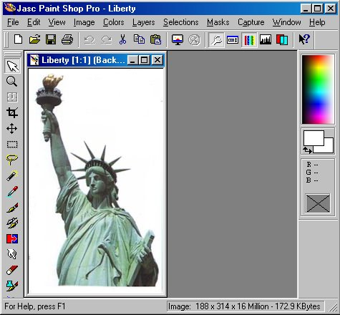 | 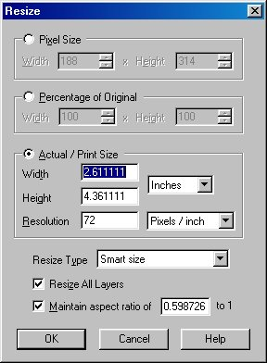

Redimensionarea (Image / Resize) :
Pentru a nu se deforma în timpul redimensionării se va activa opţiunea Maintain Aspect Ratio. Apoi se va modifica una dintre dimensiuni, cealaltă modificându-se automat. La versiunea 4 a PSP se va activa în acelaşi scop opţiunea Pixel Size din aceeaşi fereastră.

La inserarea unei imagini într-o pagină Web se pot seta dimensiunile pe care aceasta le va ocupa în pagină (atributele WIDTH şi HEIGHT). Acestea determină dimensiunea în pixeli a zonei ocupată de imagine.

<IMG SRC="liberty.jpg" WIDTH=223 HEIGHT=335>

Dacă zona ocupată are dimensiuni diferite de cele ale imaginii se va produce o deformare (scalare) a imaginii. Deformarea poate fi uniformă (dacă dimensiunile zonei în care se va afişa imaginea sunt proporţionale cu cele ale imaginii) sau neuniformă. Mărirea exagerată a unei imagini poate conduce la alterarea calităţii acesteia.

Când este necesară încărcarea unei imagini de dimensiuni mari, frecvent se practică includerea în pagină a unei imagini reduse, iar o selectare a acesteia cu mouse-ul provoacă încărcarea imaginii de mărime normală.

BIBLIOGRAFIE

1. C. APOSTOL, B. GHILIC-MICU, I. ROSCA, V. ROSCA, Introducere in programare. Teorie si practica Pascal, Ed. Viata Romaneasca, 1993

2. T. BALANESCU, S. GAVRILA, H. GEORGESCU, M. GHEORGHE, L. SOFONEA, I. VADUVA, Pascal si Turbo Pascal, Vol. I, II, Ed. Tehnica, 1992

3. FL. M. BOIAN, Sisteme de operare interactive, Ed. Libris, Cluj-Napoca, 1994

4. V. CAPRARIU, Sistemul de operare DOS. Comenzi, Ed. Microinformatica, Cluj-Napoca, 1991

5. G. COURTER, A. MARQUIS, Initiere in Microsoft Office 2000, Ed. ALL, 1999

6. V. CRISTEA, E. KALISZ, I. ATHANASIU, AL. PANOIU, Turbo Pascal 6.0, Ed. Teora, 1992

7. S. KOVACS, Excel 97. Ghid de utilizare, Ed. Albastra, Cluj-Napoca, ed. IV, 2000

8. M. GILTON, R. MORGAN, Introduction the UNIX System, Mc GrowHill, 1983

9. H. D. GUY, Word 7 sub Windows 95, Ed. Teora, 1998

10. FL. HRISTEA, D. ENACHESCU, R. BALINT, Norton Commander 4.0, Norton Utilities 7.0 si 8.0, Ed. Tehnica, 1994

11. P. KENT, Internet, Ed. Teora, 1994

12. B.W. KERNIGEAN, R. PIKE, The UNIX Programming Enviroment, Prentice-Hall, 1984

13.D. MARINESCU,M. TRANDAFIRESCU, Manualul cumparatorului, utilizatorului si programatorului de PC, Ed. Teora, 1993

14. MICROSOFT, MS-DOS, Disk Operating System, User’s Guide, Microsoft Comp., 1989

15. MICROSOFT, Excel 97, Pas cu pas, Ed. Teora, 1998

16. MICROSOFT, Totul despre Windows NT. Server 40., Editura Teora, 1998

17. MICROSOFT, Windows 95. Pas cu pas, Editura Teora, 1995

18.MICROSOFT, Windows 98, Editura Teora, 1998

19. M. MUNTEANU, M. JOLDOS, MS-DOS. Comenzi, Metode, Exemple, ED. Promedia, Cluj-Napoca, 1994

20. FL. MOLDOVEANU, G. HERA, Programarea aplicatiilor Windows, Ed. Teora,1993

21.R. ORBU, Sisteme de operare in retea, NETWARE, Ed. Tehnica, 1993

22.V. PATRICIU, Sisteme de operare pentru minicalculatoare si microcalculatoare, Ed. Militara, 1992

23. B. PATRUT, Grafica in OOP … si nu numai .., Ed. ADIAS, 1995

24. B. PATRUT, Internet pentru incepatori, Editura Teora, 1998

25. I. POPESCU, Baze de date relationale, Ed. Universitatii Bucuresti, 1996

26 C. POPA, E. OPREA, Utilizarea calculatoarelor personale. Sistemul de operare MS-DOS 5.0, Ed. ECCE, 1992

27. D. RANCEA, Limbajul Turbo Pascal, vol. I,II, Ed. Libris, Cluj-Napoca, 1993

28. D. SOMNEA, Initiere in JavaScript si tehnologii Netscape, Ed. Tehnica, 1998

29. T. SPIRCU, Introducere in informatica, Ed. Teora, 1993

30. D. TAYLOR, Crearea paginilor WEB cu HTML 4, Editura TEORA, 1999

31. D. TURTELEA, Totul despre Windows 3.1, Ed. Tehnica, 1993

32. I. VADUVA, GH. BARBU, Bazele Informaticii, Editura Tehnica, 1997

33. M. VLADA, A. POSEA, Grafica automata in limbajul Fortran 77 si aplicatii, Ed. Universitatii Bucuresti, 1990

34. M. VLADA, A.POSEA, I. NISTOR,C. CONSTANTINESCU, Grafica pe calculator in limbajele Pascal si C, Implementare si Aplicatii, vol. I,II, Ed. Tehnica, 1992

35. M. VLADA, Note de curs: Informatica, Facultatea de Matematica si Facultatea de Chimie, Universitatea Bucuresti, 1990-2000

36. M. VLADA, "Retele de calculatoare si mediul Internet", Gazeta de Informatica, vol. 10, nr. 3,4,5, 2000

37. M. VLADA, Note de curs: Birotica si tehnici Multimedia, Facultatea de Matematica, sectia Matematica - Informatica, Universitatea Bucuresti, 2000-2001.

38. M. VLADA, Informatica, Ed. Ars Docendi, Bucuresti, 1999

39. D. K. ZOLTAN, Turbo Vision. Programarea orientata pe obiecte in Turbo Pascal, Ed. Promedia Plus, Cluj-Napoca, 1995

40. * * *, GAZETA DE INFORMATICA, 1990-2000

